**新生入学须知**

**请认真阅读本指南。9月1日后，扫码下载“今日校园”APP** **(账号：考生号，密码：身份证** **后6位),点击“学生基本信息”模块，获取本人学号、学院、班级、宿舍等信息，并及时填写** **“迎新服务”模块中的个人信息，避免影响报到现场扫码核查。请关注“合大学工”微信公众号，** **及时获取辅导员通讯录、迎新通知、入学安全教育等工作通知。**

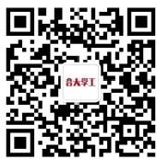

**合大学工**

**一、新生应凭录取通知书及身份证原件在规定日期内到学校报到**

**(专升本专业新生报到时还须出具专科毕业证书，另需交一份毕业证书复印件给所在学院复** **查后放入学生本人档案)。**

**1.新生报到时间、报到地点：**

|  |  |  |
| --- | --- | --- |
| **时间** | **报到学院** | **报到地点** |
| 9月13日 | 先进制造工程学院 | 请登录“今日校园”查阅本人宿舍信息。  1.宿舍有“兰苑”“桂苑”字样的，自合肥大学北二门(合 肥市锦绣大道99号)进入校园，在图书馆东广场报到；  2.宿舍有“香怡”字样的，自香怡社区东北门(合肥市云 际路65号)进校报到；  3.具体图示见第12页地图，如遇到困难，请联系本专业辅 导员(关注“合大学工”微信公众号获取辅导员通讯录)。 |
| 人工智能与大数据学院 |
| 城市建设与交通学院 |
| 生物食品与环境学院 |
| 能源材料与化工学院 |
| 设计学院 |
| 经济与管理学院 |
| 9月14日 | 语言文化与传媒学院 |
| 教育学院 |
| 外国语学院 |
| 旅游与会展学院 |

**2.开学典礼：**

开学典礼具体时间、地点待新生入学后根据实际情况另行通知。

**温馨提示：**

(1)因校区宿舍维修，无法接待提前报到新生，请各位新生按录取通知书指定时间到校报到 (确有特殊情况，请务必与所在学院提前联系)。因宿舍空间有限，建议携带的行李箱不超过24 寸。

(2)因故不能报到者，须出具当地有关部门证明，并及时向学校请假，一周内无故不报到者， 取消入学资格。

**二、办好党、团组织关系**

党员原所在的党组织属于安徽省内或省外党统联网的，通过全国党员信息管理系统中组织关 系转接子系统进行转接，不需开具纸质介绍信，只需在系统内将党员组织关系转至“中共合肥大 学委员会”;党员原所在的党组织不属于安徽省内且党统未能联网的省份，凭所在地党委组织部 门开出的纸质组织关系介绍信进行组织关系转入，抬头为“中共合肥大学委员会”,去向为二级 党委：××学院党委(**此处学院为新生录取专业所在学院)**。党员转入组织关系，需将组织档案 一并转入。

团员关系转接在智慧团建系统上完成，新生开学后一周学校统一通知开展转接工作。团员证 需在原毕业学校团组织盖章转出，入校后在二级学院以班级为单位统一办理转入。团员档案建议 放入个人(新生)档案寄送至学校，特殊情况可密封后由本人自带。

**三、新生档案寄送**

根据皖招考〔2016〕26号《关于做好安徽省普通高校招生考生档案移交工作通知》规定，档 案不得自带，必须由邮政EMS特快专递寄送所录取高校学生处并登记造册。档案不得拆封、不能 涂改、不能破损。新生档案不接受到付及非邮政EMS快递邮件，如有一律退回。

**邮寄地址：安徽省合肥市经济技术开发区锦绣大道99号合肥大学；收件人：学生处档案室。** **邮编：230601**

**电话：0551—62158040、0551—62158072**

**在档案袋封面或快递单备注“专业、姓名”,以防差错、遗失。**

**四、户口迁移**

新生入学后户口迁入应在规定时间内(10月30日前)集中办理，过期不再受理。

1. 根据迁户政策规定：①合肥市城市户口新生无须迁移户口；

②其他新生可自主选择是否办理户口迁移手续。新生如无特殊需要，原则上建议不迁移户口， 特别是：a 、农村户口迁出容易迁回难；b 、出国留学办理签证比较麻烦和耽误时间等；③省外建 议不迁移户籍。

2.如需要办理户口迁移应在入学报到时准备以下材料：

省外：①录取通知书原件及复印件 (A4 纸)各1份；②近期一寸彩色照片1张；③身份证复 印件(正、反面)1份；④户口迁移证(户口迁移证下方空白处用黑色签字笔填写身高和血型)。

省内：①居民户口簿原件及复印件1份(A4 纸);②录取通知书原件及复印件1份(A4 纸); ③身份证原件及复印件1份(正、反面) (A4 纸);④身份证复印件下方空白处用黑色签字笔填 写身高和血型，另附近期一寸彩色照片一张。

3. 需要办理户口迁移的新生除上述材料以外，还需提供以下材料：新生录取大表(报到入学 后，凭身份证原件到学校图书馆四楼档案室复印本人信息页面并盖章)。

4. 新生迁户地址：①合肥市经济技术开发区锦绣大道158号。②合肥市经济技术开发区锦绣 大道85号。详情咨询：综合科(户籍科):0551-62158136。

五、家庭经济困难的新生可根据国家有关规定申请生源地信用助学贷款 生源地助学贷款汇入行号：

收款单位：合肥大学 账号：179716757973

开户银行：中国银行安徽省分行营业部 接受行行号：104361003012

用途：××专业×××新生生源地贷款 **(请务必注明身份证号码和姓名)。注：新生报到后** **辅导员统一收取生源地贷款回执码，汇总后报送学校学生资助管理科**。

**绿色通道**

我校为新生开设绿色通道，每一位贫困新生都能顺利入学。

**六、收费标准及缴费方式**

1. 根据皖发改价费〔2021〕348号、皖教秘高〔2022〕180号等文件规定，2024年秋季我校 各专业学生学费及住宿费收费标准如下：

|  |  |  |  |
| --- | --- | --- | --- |
| **合肥大学2024年新生收费标准(单位：元)** | | | |
| **专业名称** | **学费** | **住宿费** | **合计** |
| 机械设计制造及其自动化 | 5980 | 1000 | 6980 |
| 机械电子工程 | 5200 | 1000 | 6200 |
| 车辆工程 | 5200 | 1000 | 6200 |
| 智能制造工程 | 5200 | 1000 | 6200 |
| 电子信息工程 | 5720 | 1000 | 6720 |
| 通信工程 | 5720 | 1000 | 6720 |
| 集成电路设计与集成系统 | 5200 | 1000 | 6200 |
| 自动化 | 5720 | 1000 | 6720 |
| 数学与应用数学(师范) | 5980 | 1000 | 6980 |
| 应用统计学 | 5200 | 1000 | 6200 |
| 计算机科学与技术 | 5980 | 1000 | 6980 |
| 软件工程 | 5980 | 1000 | 6980 |
| 网络工程 | 5200 | 1000 | 6200 |
| 智能科学与技术 | 5200 | 1000 | 6200 |
| 数据科学与大数据技术 | 5200 | 1000 | 6200 |
| 土木工程 | 5200 | 1000 | 6200 |
| 交通工程 | 5720 | 1000 | 6720 |
| 智慧交通 | 5200 | 1000 | 6200 |
| 建筑学 | 5200 | 1000 | 6200 |
| 环境工程 | 5200 | 1000 | 6200 |
| 食品科学与工程 | 5200 | 1000 | 6200 |
| 生物工程 | 5980 | 1000 | 6980 |
| 生物制药 | 5200 | 1000 | 6200 |
| 无机非金属材料工程 | 5200 | 1000 | 6200 |
| 新能源材料与器件 | 5200 | 1000 | 6200 |
| 化学工程与工艺 | 5980 | 1000 | 6980 |
| 能源化学工程 | 5200 | 1000 | 6200 |

|  |  |  |  |
| --- | --- | --- | --- |
| **专业名称** | **学费** | **住宿费** | **合计** |
| 工业设计 | 5720 | 1000 | 6720 |
| 动画 | 8000 | 1000 | 9000 |
| 视觉传达设计 | 8000 | 1000 | 9000 |
| 环境设计 | 8000 | 1000 | 9000 |
| 产品设计 | 8000 | 1000 | 9000 |
| 艺术与科技 | 8000 | 1000 | 9000 |
| 经济学 | 4900 | 1000 | 5900 |
| 经济工程 | 5635 | 1000 | 6635 |
| 金融学 | 4900 | 1000 | 5900 |
| 投资学 | 4900 | 1000 | 5900 |
| 国际经济与贸易 | 4900 | 1000 | 5900 |
| 工商管理 | 4900 | 1000 | 5900 |
| 会计学 | 4900 | 1000 | 5900 |
| 财务管理 | 4900 | 1000 | 5900 |
| 物流管理 | 5635 | 1000 | 6635 |
| 供应链管理 | 4900 | 1000 | 5900 |
| 汉语言文学 | 4900 | 1000 | 5900 |
| 新闻学 | 5635 | 1000 | 6635 |
| 网络与新媒体 | 4900 | 1000 | 5900 |
| 英语 | 4900 | 1000 | 5900 |
| 德语 | 4900 | 1000 | 5900 |
| 日语 | 4900 | 1000 | 5900 |
| 旅游管理 | 5635 | 1000 | 6635 |
| 酒店管理 | 4900 | 1000 | 5900 |
| 会展经济与管理 | 4900 | 1000 | 5900 |
| 学前教育(师范) | 4900 | 1000 | 5900 |
| 小学教育(师范) | 4900 | 1000 | 5900 |
| 应用心理学 | 5200 | 1000 | 6200 |
| 计算机科学与技术(专升本) | 5980 | 1000 | 6980 |
| 学前教育(师范)(专升本) | 4900 | 1000 | 5900 |
| 信息与计算科学(中外合作办学) | 10000 | 1000 | 11000 |
| 物流管理(中外合作办学) | 10000 | 1000 | 合计见备注1 |
| 备注：  1、根据皖价费〔2009〕184号文件规定，物流管理(中外合作办学)除学费外，还需收取5000 元服务性收费，共计16000元(含住宿费)。  2、以上收费如有调整，以相关政府部门核准的收费标准为准。 | | | |

**2.为了方便学生报到时快速、便捷办理缴费手续，现提供以下几种缴费方式：**

①移动端缴费：学生可以用手机微信关注合肥大学财务处微信公众号，点击进入“学生服务” 栏目中“缴费大厅”,按步骤进行缴费(可选择缴费方式有：微信缴费、支付宝缴费)。

②网上缴费：学生可以登陆合肥大学首页<http://www.hfuu.edu.cn/>,点击页面右下角"在线

服务”栏中"财务缴费",按网页列示的步骤进行缴费(可以选择缴费方式有：银行卡缴费、微信缴 费、支付宝缴费)。

③安徽省内各中国银行网点柜台缴费：凭学生本人身份证(输入本人身份证号码核对姓名和 缴费年份)即可缴纳学杂费。

④银行代扣：新生入学后，由学校统一办理银行卡，新生在此银行卡上足额存入应缴金额， 学校委托中国银行批量代扣(住宿费按1000元/生标准存入)。

温馨提示：请尽量在报到前完成缴费。请已缴费的同学，保留缴存凭据(含电子版),以便核 对。电话：0551-62158087。

**3.助学贷款：**

①已成功申请助学贷款的学生(含新老生),学校财务处将在贷款银行到账核对无误后予以 抵扣。

②已申请助学贷款的新生报到时不用前往学校财务处，可直接办理其他手续。

③助学贷款仅用于抵扣学费和住宿费，如有其他代收费项目请同学自行缴纳。

**4.提交身份证复印件：**

新生到学校报到时，请将本人身份证复印件一份(正反两面、并在复印件上写上本人手机号 码),交至辅导员处，由辅导员按院系、班级送交至学校财务处，便于及时办理银行卡。

**七、新生报到交通信息提示**

新生自行按录取通知书规定的报到时间直接到校报到。

①新桥机场乘坐机场巴士4号线到天鹅湖大酒店公交站，步行至安徽日报社公交站后乘坐64 路公交车。到香怡社区东北门(合肥市云际路65号)报到的，在张团公交站下车后步行到校；到 合肥大学北二门(合肥市锦绣大道99号)报到的，在黄栗头公交站下车后步行到校。

②合肥长途汽车站、火车站(合肥站)可从合肥站乘地铁1号线到合肥南站，在站内乘坐31 路公交车。到香怡社区东北门(合肥市云际路65号)报到的，在一六八中学公交站下车后步行到 校；到合肥大学北二门(合肥市锦绣大道99号)报到的，在张团公交站下车后步行到校。

③合肥南站在站内乘坐31路公交车。到香怡社区东北门(合肥市云际路65号)报到的，在 一六八中学公交站下车后步行到校；到合肥大学北二门(合肥市锦绣大道99号)报到的，在张团 公交站下车后步行到校。

④自带车辆请将导航线路终点设为报到指定地点。

**八、合肥大学2024级新生参加医疗保险须知**

根据《国家医保局财政部国家税务总局关于加强和改进基本医疗保险参保工作的指导意见》 (医保发(2020)33号)等文件要求，为落实学籍地参保政策，确保大学生应保尽保，结合我校 实际，特制定本须知。

参保登记、缴费

(1)新生报到后，学校负责组织在校大学生集中参保工作。

(2)参保费按照当年合肥市医疗保障局规定的标准执行。

(3)政府资助参保对象可以选择在身份认定地享受当地减免政策。 参保待遇享受期

新生入学在校参加合肥市下一年度居民医保的，自缴费次日起享受合肥市大学生医保待遇。 待遇享受期：2024年在校缴费次日至2025年12月31日。

医疗保险待遇

按照当年合肥市医疗保障局规定的标准执行。其中，患有安徽省规定种类的门诊慢性病，可 通过“合肥医保”微信公众号申请办理慢性病门诊并享受相应的门诊待遇。

住院流程

(一)本地住院。参保大学生可凭身份证、金融社保卡或医保电子凭证(关注“合肥医保” 微信公众号，申领医保电子凭证)在合肥市定点医疗机构办理住院手续，出院时直接结算报销， 只需承担个人支付费用。

(二)异地住院。由学校负责大学生异地就医备案，学生向学校医保经办部门申请转诊或异 地就医。已办理金融社保卡且在异地就医前或就医中办理备案手续的大学生，可凭金融社保卡在 医院直接结算。无法直接结算的，医疗费用先由个人垫付，医疗终结后将住院医疗发票、费用明 细清单、出院小结等材料交至学校医保经办部门，由学校负责交到市医保经办部门办理报销手续。

九、温馨提示：为方便学生，校内各超市出售公寓用品，包括盖被、垫被、床上三件套等， 学生自愿付费购买。

**安全提示通知书**

亲爱的同学：

春华秋实，经历数载磨砺，成功的你，即将步入自己心仪的合肥大学，开始向往的大学校园 生活。对自己的大学校园生活是否充满期待呢?别着急，在开学之前，请收下来自合肥市公安局 经济技术开发区分局精心准备的安全锦囊吧!

**一、寝室防盗小常识**

1.养成随手关门、锁门的好习惯。不带过多现金，手机、照相机、笔记本电脑、贵重衣物等 不用时要保管好。

2.提高安全防范意识，食堂、图书馆、宿舍和操场等公共场所是盗窃案的高发地。 3.对于结识不久或假意求助的陌生人不能丧失警惕，以防引狼入室、受骗上当。

4.保管好校园卡，发现形迹可疑的陌生人应提高警惕，有必要须及时报告宿管人员或辅导员。

5.入住学生宿舍后要注意防火，遵守学校安全用电的有关规定!不准私拉电线、插座，不要将 吹风机、电水壶等大功率电器带到学校。

**二、防范校内诈骗**

1.假冒同学借卡汇款。骗子冒充本校学生，询问新生 ATM 机在哪后又声称银行卡无法使用， 借银行卡接受家里汇款，骗取同学银行卡和密码就取钱逃离，或以手机没电又着急打电话借手机 为由，骗得手机后逃离。

2.寝室推销，假冒伪劣产品需防范。对于陌生推销者的花言巧语不要轻信，买东西应前往正 规商店。学校收费都是有固定位置的，没有老师或者任何人上门收费的!!!凡是上门卖东西、收费 的全是骗子!!!

3、电信网络诈骗针对新生犯罪持续高发多发，犯罪分子作案手段不断翻新。增强防范意识， 避免上当受骗：

①拒绝参与电信网络诈骗违法犯罪，坚决做到不组织、不参与出租、出借、出售、购买“两 卡”(即：电子签名生成器、电话卡、银行卡)等违法行为。

②妥善保管身份证件、银行卡、网银U盾、账号密码等金融工具及个人信息。如有遗失或泄 漏，要及时办理挂失和止付。

③下载“国家反诈中心”APP, 注册地址为“合肥市经济技术开发区”、激活运行，不得卸载。 学习防诈知识，不听、不信、不上当，如遇转账付款等涉嫌诈骗情况，及时与辅导员联系，并立 即拨打学校保卫处报警电话(62159110)。

我们的大学校园生活才刚刚开始，远离父母，周边环境比较陌生，衣食住行都需要格外留心 注意，而经开公安一直陪伴大家身边，安全无小事，所谓‘思则有备，备则无患’,平安经开，你 我共建。

祝愿各位新生都可以在大学中度过平安快乐的时光，愿奋斗不负青春，一起加油!愿梦想PICK 自己，C 位成功!

**签名** **(到校报到时需携带)**

**谨防电信网络诈骗-----致入校大学生一封信**

亲爱的同学： 您好!

首先恭喜您考入了理想的合肥大学。现代通信、互联网技术的发展和网络支付的 广泛应用，为同学们的学习、生活带来了实惠和便利，但同时也给犯罪分子实施电信 网络诈骗提供了可乘之机。

目前，电信网络诈骗作案手段多达十种，主要是利用人们“馅饼”类、亲情类、 恐惧类三种心理状态的弱点，通过电话、短信、网络等渠道，发布、传递虚假信息诱 使被害人将资金汇入其控制的银行账户或者支付账户。针对大学生群体以下这十类电 诈发案率最高，望同学们提高警惕!

1.刷单返利

以兼职刷单、做任务返利等理由吸引受害人参与，在小额返利骗取受害人信任后， 诱导受害人加大投入。目前发案率最高，占整体电信网络诈骗发案率的1/3左右。

2.虚假网络投资理财

一进“股票群”套路深似海。炒股软件都是假，“老师”、学员都是托儿，只有 你是真“韭菜”。

3.虚假网络贷款

有贷款需求的群体最容易被骗子盯上，凡是在放贷前被要求先缴纳会费、保证金 或要求刷流水的都是诈骗。

4.冒充电商物流客服

“快递损毁”“产品质量有暇疵”“理赔退款”“升级vip”“重新激活店铺”…… 套路花样多，目的就一个---获取受害人信息，诱导支付。

5.冒充公检法

虚张声势、威胁恐吓、向受害人展示虚假通缉令、财产冻结书等伪造法律文书实 施诈骗，诱导受害人为“洗脱罪名”,自证清白，从而接受对个人资金进行“监管”。

6.虚假征信

以消除不良征信记录、验证流水为由，诱导受害人在正规网络贷款平台或互联网 金融APP 进行贷款，再转至骗子指定账户。在校大学生、毕业生或者经常网购者是这 一诈骗类型的首选“目标”。

7.虚假购物、服务类

“海外代购”“零元购”“商品异常低价”就要提高警惕；“代写论文”“私家 侦探”“虚假交易”“私下转账”,不轻信、不尝试。

8.冒充领导、熟人类

用朋友、领导头像加好友，无论是谁，只要通过微信、短信让你转账汇款时，一 定要用电话、视频等方式核实，核实确认之前千万不能先转账。

9.网络游戏产品虚假交易

低价充值、高价回收、免费福利……天上不会掉馅饼，网络游戏爱好者请慎重， 买卖游戏账号、道具要通过正规网络平台去操作。

10.婚恋、交友、社交等情感诈骗

高富帅、白富美，身份包装只为引你“上钩”,从网恋“一见钟情”开始，到各 种理由要求转账直至发觉被骗结束，甜言蜜语包裹的都是“毒药”。虚拟世界难辨真 假，网络交友需要谨慎。

**为了避免因被诈骗而遭受损失，我们提醒您：**

1.不要有“贪图小便宜”和“一夜暴富”以及“天上会掉馅饼”的心理；

2.您的手机、电话接到或者您在网上看到各种通知类、广告类信息时，请通过正 规渠道向有关部门、单位核实具体情况，不要轻易回拨所留联系电话，不要轻易点击 信息、网页内所留网址；

3.如果您需要转账、汇款，在钱款转出前请仔细核实对方账户、身份信息及转账 事由，如遇有临时变更收款账户的，应当通过常规方式，直接向收款人电话核实；

4.注意保护好个人资料信息，做到“不透露、不轻信、不转账。”遇到可疑情况 或者一旦被骗，保存好汇款凭证和支付订单号，及时联系本班辅导员或拨打学校为民 警务站0551--62158110或保卫处0551--62159110报警电话。

**轻松一扫，安全尽掌握**

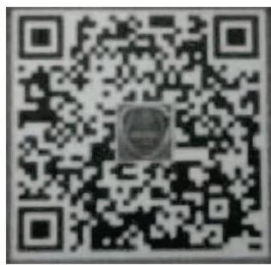

国家反诈中心 APP 安卓系统

(注册地：合肥经济技术开发区)

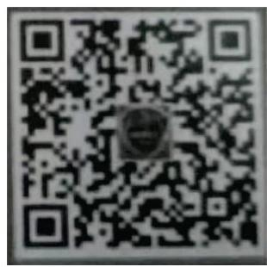

国家反诈中心 **APP** 苹果系统

(注册地：合肥经济技术开发区)

合肥大学保卫处

**新生报到程序**

**一、报到当天办理相关手续**

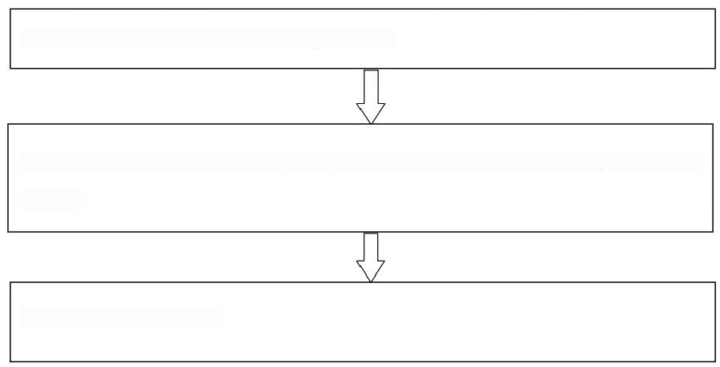

**各学院新生接待处：**领取新生住宿通知单、一卡通

**财务处：**缴纳各项费用(如已完成费用缴纳，可直接到其他部门办理各项手续，不用前往财 务处)。

**后勤集团：**办理住宿手续。

**二、入校后需办理相关手续**

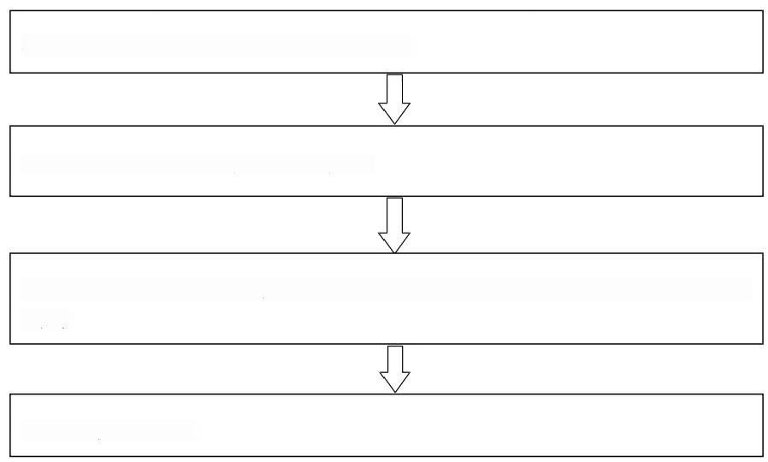

**各学院：统一安排填写入学登记表(一式二份)。** **党委组织部、团委：**统一转党、团组织关系。

**各学院：①领取学生证、校徽；②以学院为单位将需转户口的学生的户口关系统一收缴到保**

卫处。

新生体检；领取教材。

**走进合肥大学**

**一、保卫处**

负责学校安全和校内安全稳定工作。

联系电话：校园报警电话：0551-62159110 治安科一区：0551-62159050

治安科二区：0551-62158050 综合科(户籍科):0551-62158136

**二、学工部、人武部、学生处**

负责学生日常管理、思想政治教育、学生资助奖贷、就业指导、毕业去向登记、心理健康教 育与咨询、档案管理、学生事务、素质养成等工作。负责新生军训、军事理论课、军事技能课、 大学生征兵入伍工作。负责学生医保等公共服务工作。

资助管理科：0551-62158076(暑期热线) 学生管理科：0551-62158072

心理咨询预约热线：0551-62159100

心理咨询网络预约：登录今日校园APP选心理咨询栏目可预约咨询师

**三、教务处**

负责全校各类学生日常教学运行的调度、各类考试组织、实践教学、学籍及教务管理信息系 统运行、学位授予、普通本科招生等工作。

联系电话：招生办公室：0551-62158118 教学运行科：0551-62158061

实践教学科：0551-62158062 教学信息化管理科(学位办):0551-62158063

网址：<http://www.hfuu.edu.cn/jwc/>

**四、国际交流合作处**

负责指导、协调中外合作办学项目、交流项目的实施及语言教学；指导学生办理留学手续，负责 归国学生成绩的认证及国外毕业、学历证书的鉴定；负责外事接待工作及外籍专家的聘请和管理。

联系电话：国际交流与项目管理科：0551-62158148 外事管理科：0551-62158166

综合业务科：0551-62158147

**五、团** **委**

负责校园文化平台构建、“挑战杯”系列竞赛、社会实践和青年志愿者活动、团的组织建设 和宣传工作等。

联系电话：办公室：0551-62158178、0551-62158177

**六、后勤集团**

负责学生生活服务等公共服务工作。 联系电话：办公室0551-62158125

**新生报到地图**

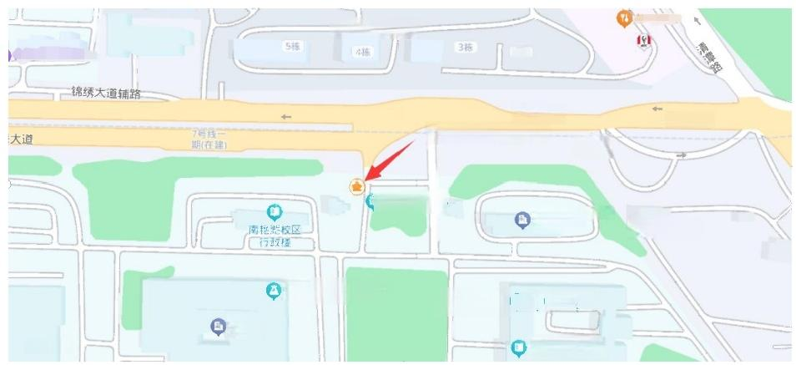

一海恒金屿海岸

2栋

锦绣大道

清潭路

合肥大学(南艳湖

南艳湖校区

合肥大学-省级人文社

会科学重点研究基地

材料与化工学院

合肥大学图书

馆 - 30幢

合肥大学

锦绣大道

**兰苑、桂苑报到**

合肥大学生物

食品与环境学院

● 0 工程系

中德交流中心

合肥大学能源

化学与材料

校区)-33幢

**图1兰苑、桂苑报到图示**

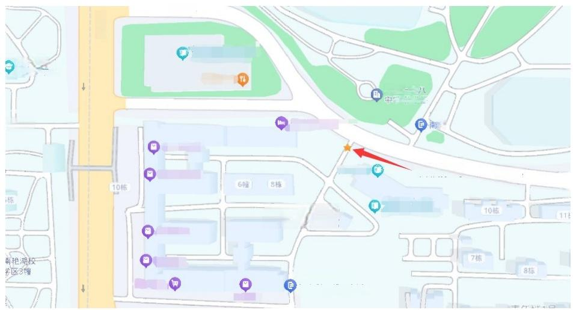

云际路

合肥大学

外国语学 院

合肥一 六

学 教学楼

云际支路

行知路二

**香** **怡** **报** **到** 云际路

安微省合肥大学

南区-大学生公寓

安徽省合肥大学南

区大学生公寓-西门

始信路

门

**图2香怡报到图示**